Sprint | Sprint 2 28/09/2026 - 09/10/2026
Objetivo | Construir vistas de proyectos, presupuesto y facturación.  Construir formularios y CRUD con conexión a base de datos levantada en Supabase y modificar base de datos para incluir estado de pago de facturas, lo que será utilizado posteriormente para notificaciones automáticas de seguimiento de pagos.
Historias Comprometidas | HU-03 - HU-04 - HU-05 - HU-06 - HU-07
Historias Terminadas | HU-03 - HU-04 - HU-05 - HU-06 - HU-07
Funcionalidades Implementadas | Vista de Proyectos  Formularios para registro de proyectos, presupuestos y facturas ligados a clientes y proveedores previamente ingresados.  Estado de pago de facturas como botón desplegable y estados pendiente/pagada.  Conexión a Supabase para registro de proyectos.
Pruebas Realizadas | Registro, modificación y eliminación de facturas, presupuestos y proyectos.  Pruebas de validación de datos en formularios.
Evidencias | 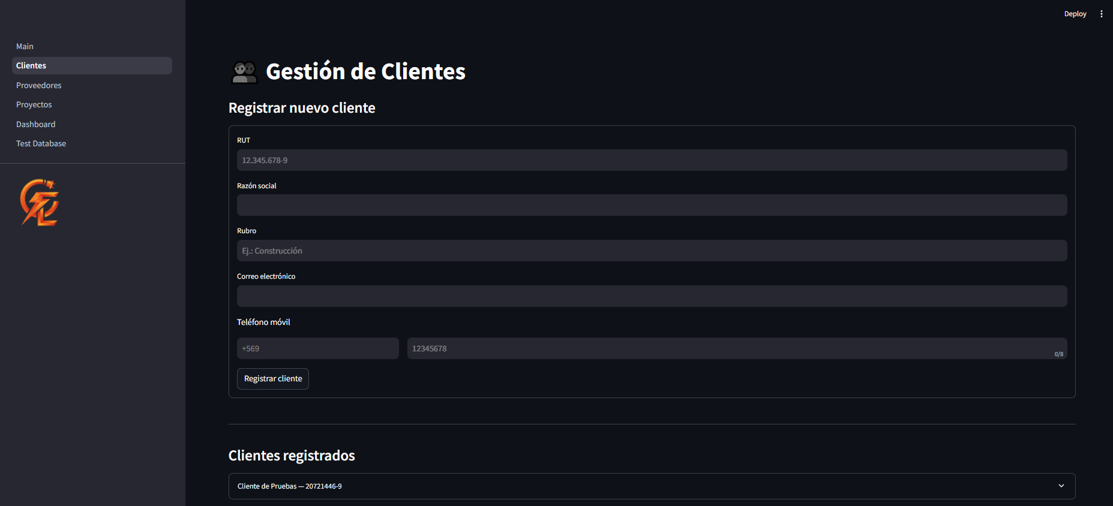  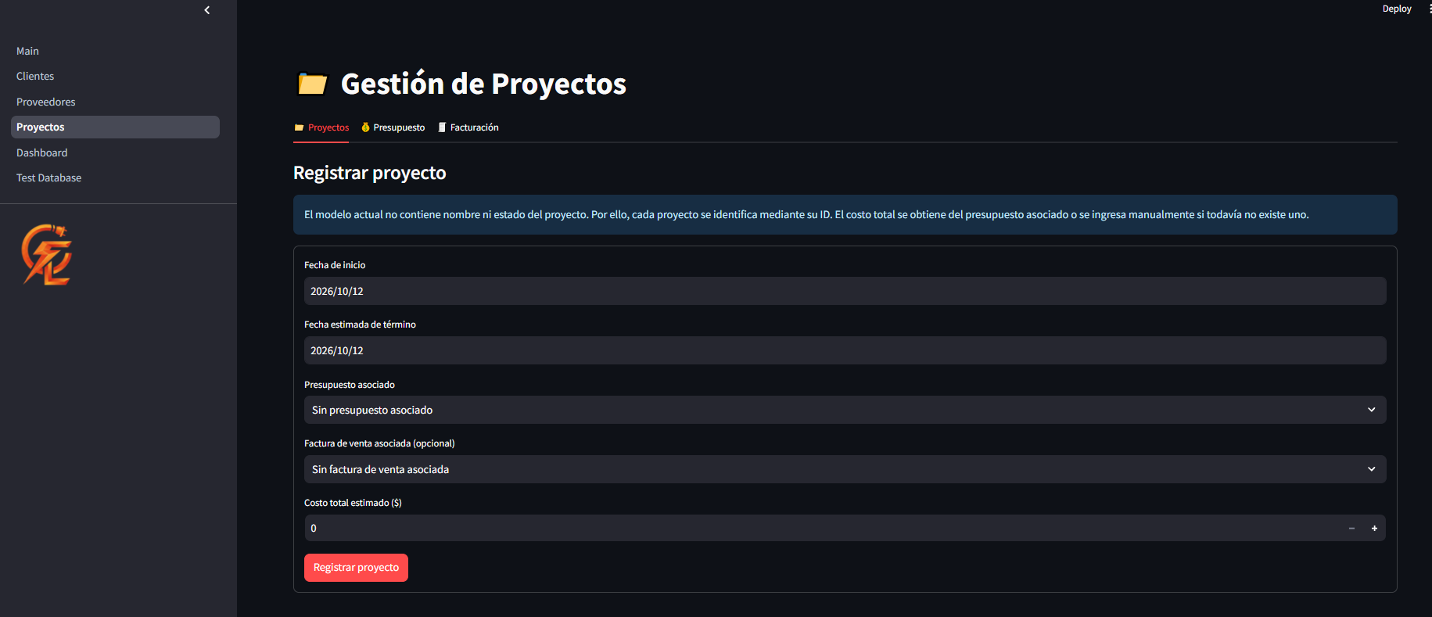  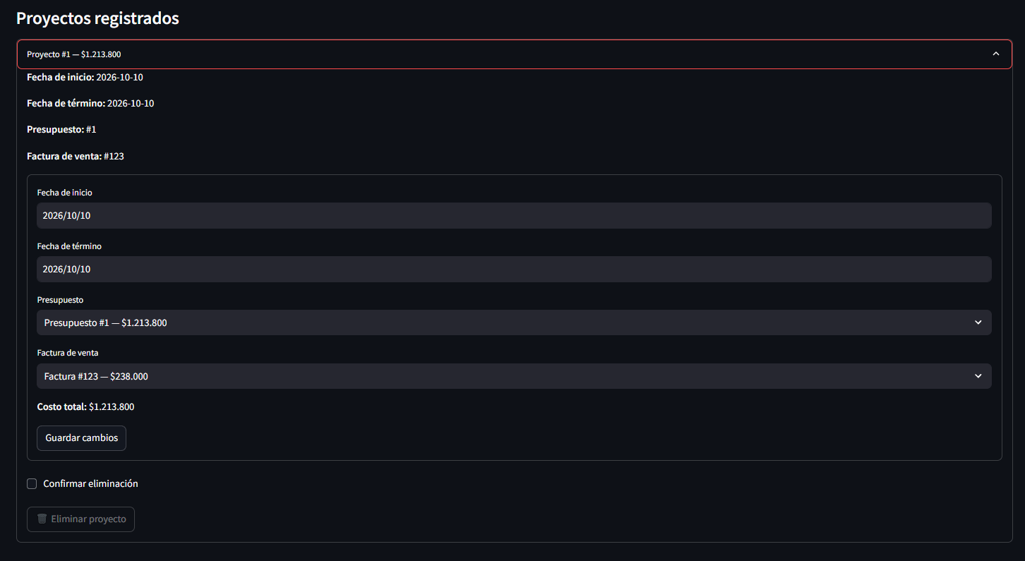  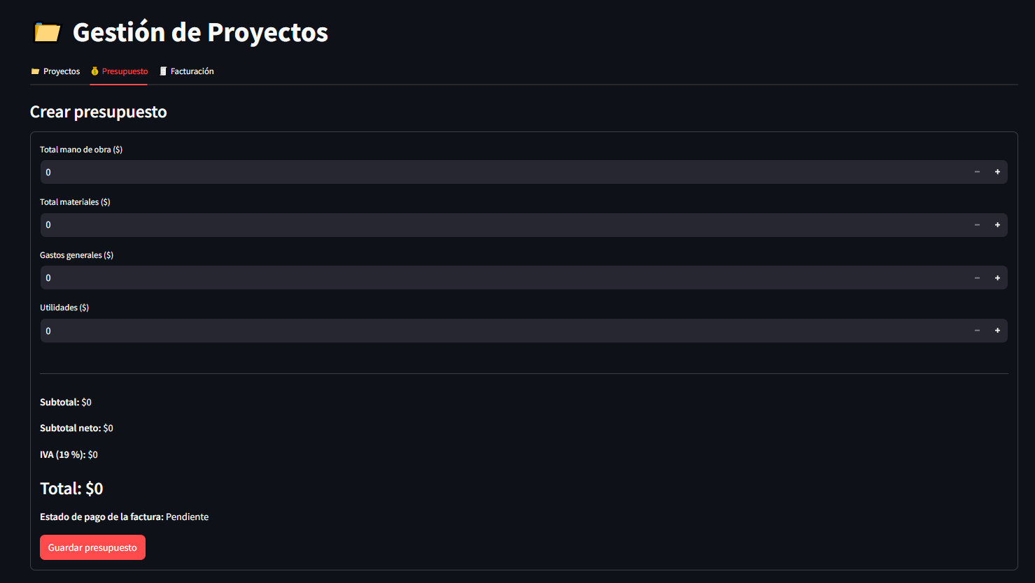  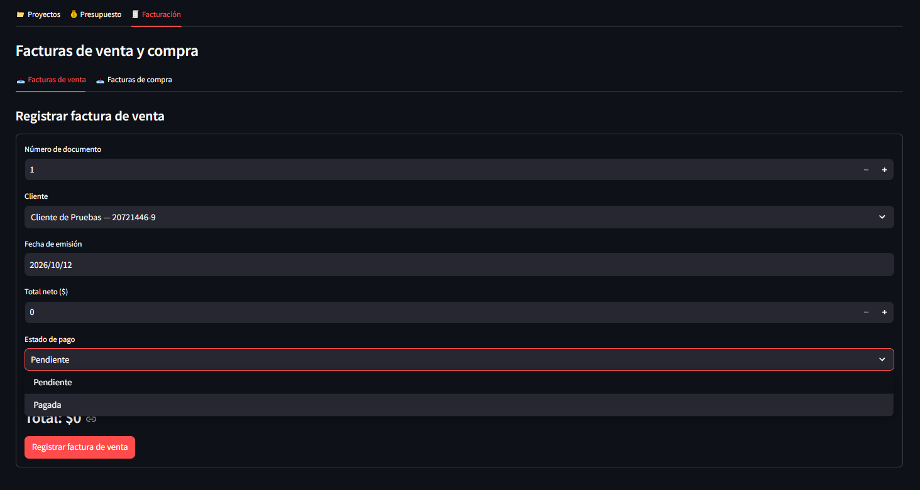  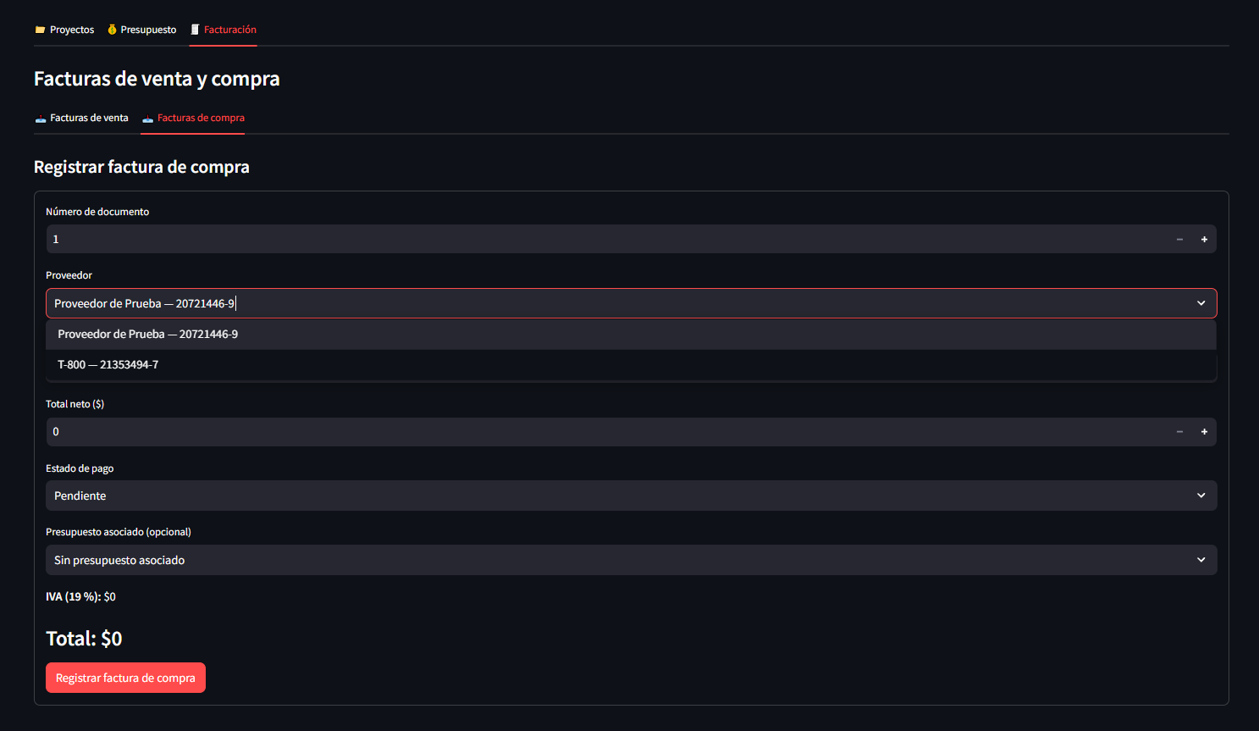
Problemas Encontrados | Complicaciones al relacionar las tablas en la base de datos.
Acciones Tomadas | Reunión con el cliente para consolidar una base de datos con relaciones lógicas.
Pendientes | Migrar la información operacional a la base de datos en Supabase.  Permitir ligar más de un presupuesto a un proyecto.  Permitir ligar más de una factura de compra a un presupuesto.

